Лекция 6.
6. Формирование радиосигналов

В коротковолновой радиосвязи используются узкополосные радиосигналы:
- телефонные с однополосной модуляцией ОМ;
- телефонные с частотной модуляцией ЧМ;
- телеграфные с амплитудой манипуляцией АТ;
- телеграфные с частотной манипуляцией ЧТ;
- телеграфные с двойной частотной манипуляцией ДЧТ;
- телеграфные с относительной фазовой манипуляцией ОФТ.

6.1 Формирование радиосигналов с однополосной модуляцией
Основным методом формирования радиосигналов ОМ является
фильтровой метод. Структурная схема, реализующая этот метод формирования
ОМ сигналов, приведена на рис. 6.60.
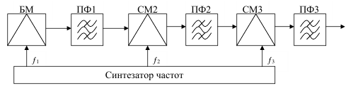Рис.6.60
Существо метода заключается в том, что спектр первичного телефонного
сигнала переносится в область радиочастот рядом последовательных
преобразований с помощью увеличивающихся по частоте несущих колебаний
ƒ1, ƒ2, ƒ3. Перенос спектра первичного телефонного сигнала F=0,3 − 3,4 кГц в
область радиочастот посредством одного преобразования ограничивается
трудностью расфильтровки нижней и верхней боковых полос частот на выходе
БМ. Для эффективной расфильтровки частоту несущего колебания ƒ1 выбирают
сравнительно низкой (для многих радиосистем 128 кГц) и для расфильтровки
после первого преобразования используют кварцевые фильтры (рис. 6.61).

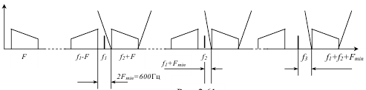Рис. 6.61

6.2 Формирование радиосигналов с частотной модуляцией
Частотно-модулированный радиосигнал формируется включением в
контур АГ реактивного элемента, например варикапа, ёмкость которого
изменяется приложенным к нему напряжением первичного телефонного
сигнала (рис.6.62).

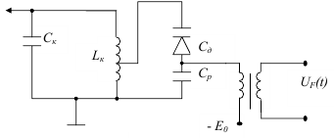
Рис. 6.62
В диапазонных радиопередатчиках на верхних частотах диапазона ёмкость
контура меньше, чем на нижних частотах, поэтому девиация частоты АГ будет
изменяться по диапазону. На верхних частотах она будет больше, чем на
нижних, что недопустимо, т. к. помехозащищённость радиолинии зависит от
девиации частоты, чем она больше, тем выше помехозащищённость
радиолинии. Таким образом, качество связи зависит от рабочей волны.
Для обеспечения постоянства девиации частоты во всём диапазоне частот
АГ включают в контур два варикапа, один из которых включают параллельно в
колебательный контур, второй – последовательно (рис. 6.63).

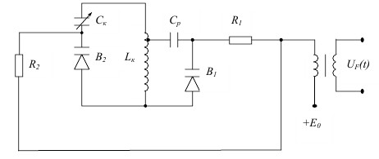Рис. 6.63

Варикап, включённый параллельно контуру (В1), вызывает увеличение
девиации частоты с ростом рабочей частоты, а варикап (В2), включённый
последовательно, уменьшает девиацию частоты. Результирующая девиация
частоты равная сумме девиаций, вызываемых отдельными варикапами,
остаётся постоянной в достаточно широком диапазоне частот.
Спектр ЧМ сигнала ΔFчм определяется выражением
(6.36)
где Fmax − максимальная частота модулирующего сигнала;
mчм=Δƒчм/ Fmax – индекс частотной модуляции;
Δƒчм − девиация частоты – максимальное отклонение частоты от номинальной в
процессе модуляции.
Подставив в выражение (6.36) значение mчм , получим
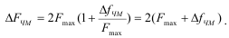 (6.37)
Учитывая, что ΔFам= 2ΔFmax есть спектр амплитудно-модулированного
сигнала, тогда
(6.38)
Из (6.51) следует, что спектр ЧМ радиосигнала шире спектра АМ сигнала
на величину, равную удвоенному значению девиации частоты 2Δƒчм. По этой
причине частотная модуляция находит применение на частотах выше 20 МГц,
где частотная ёмкость имеет значительную величину.
Система ЧМ при больших индексах модуляции имеет высокую
помехозащищённость, значительно превышающую помехозащищённость
системы АМ.

6.3 Формирование телеграфных радиосигналов с амплитудной манипуляцией
Радиосигнал АТ представляет собой последовательность радиоимпульсов,
соответствующих первичному телеграфному сигналу UF(t) (рис. 2.64).
Существо метода АТ заключается в том, что при токовой посылке UF(t)
передатчик излучает радиоимпульс, при бестактовой посылке (паузе)
передатчик закрыт.

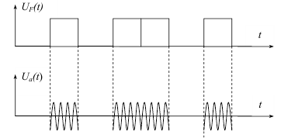Рис. 6.64

Способов закрытия множество. Один из них – подача запирающего
напряжения на один или несколько каскадов передатчика.
Режим передатчика АТ находит применение и в современных
передатчиках, т. к. обеспечивает высокую избирательность благодаря
слуховому аппарату оператора и позволяет вести приём при значительном
уровне помех. Режим прост в технической реализации. Спектр радиосигнала
АТ занимает узкую полосу частот, зависит от скорости телеграфирования и
определяется по формуле
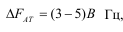где В − скорость телеграфирования в бодах.
При реальных скоростях телеграфирования 20 бод.

6.4 Формирование телеграфных радиосигналов с частотной
манипуляцией и двойной частотной манипуляцией
В режимах ЧТ и ДЧТ в соответствии с первичным сигналом UF(t)
изменяется частота высокочастотного колебания, принимая два (при ЧТ) или
четыре (при ДЧТ) дискретных значения, отличающихся друг от друга на
некоторую величину Δƒс, называемую частотным сдвигом (рис.6.65).

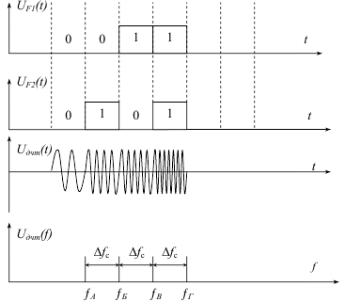Рис.6.65

В случае одноканальной работы (режим ЧТ) частота принимает одно из
двух значений: ƒБ при передаче бестоковой «0» посылке или ƒВ при передаче
токовой «1» посылке.
При двухканальной работе (режим ДЧТ) частота принимает одно из
четырёх значений: ƒА при передаче бестоковой «0» посылки по обоим
телеграфным каналам; ƒБ при передаче по первому каналу бестоковой посылки,
а по второму токовой; ƒВ при передаче по первому каналу токовой посылки, а
по второму бестоковой; ƒГ при передаче по обоим каналам токовой посылки.
В современных радиосистемах формирование дискретных частот,
соответствующих комбинациям первичных телеграфных сигналов,
осуществляется на основе высокостабильного опорного кварцевого генератора
с помощью делителей частоты и схемы управления (рис.2.66).
Полоса частот, занимаемая радиосигналом ЧТ, определяется по формуле
, (6.39)

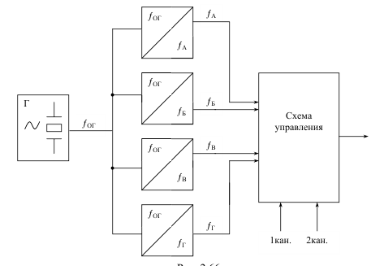Рис. 6.66

а радиосигналом ДЧТ по формуле
, (2.40)
где В − скорость телеграфирования в бодах;
Δƒс − частотный сдвиг в герцах.

6.5 Формирование телеграфных сигналов с относительной фазовой манипуляцией
При передаче дискретных сигналов методом фазовой манипуляции ФТ
передаваемая информация содержится в изменении фазы высокочастотного
гармонического колебания. Различают два вида фазовой манипуляции:
абсолютная фазовая манипуляции ФТ и относительная фазовая манипуляция
ОФТ. При ФТ фаза высокочастотных колебаний изменяется скачком на 180°
при смене первичных телеграфных сигналов, т. е. при переходе от передачи «0»
к передаче «1», и наоборот (рис. 2.67). Сигналы ФТ весьма просто
формируются на передающем конце радиолинии, но практически не
поддаются демодуляции на приёмном конце.
Для демодуляции радиосигнала ФТ с помощью фазового детектора на
приёме необходимо иметь опорное колебание, фаза которого должна быть
согласована с фазой принимаемого ФТ сигнала, т. е. не должна расходиться
более чем на 2π , чего практически добиться невозможно, т. к. фаза
принимаемого сигнала в пространстве претерпевает значительные изменения,
превышающие 2π. Поэтому радиосигналы ФТ практического применения не
находит.

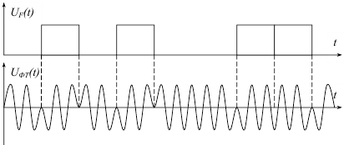Рис.6.67

При ОФТ изменение фазы высокочастотного колебания на 180°
происходит только при передаче элементарной посылки, соответствующей
логическому «0», и остаётся неизменной при передаче логической «1»
(рис. 6.68).

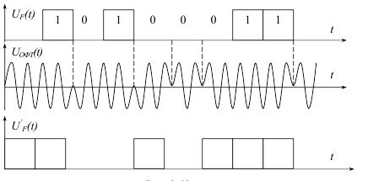 Рис. 6.68

Чтобы сформировать такой радиосигнал обычным фазовым
манипулятором, необходимо преобразовать первичный сигнал UF(t) к виду
U’F(t).
Одна из возможных схем, обеспечивающих перекодирование первичных
телеграфных сигналов UF(t) к виду U’F(t), представлена на рис.2.69, и временная
диаграмма, поясняющая работу схемы, – на рис. 6.70.
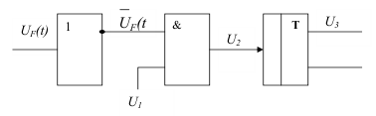 Рис. 6.69

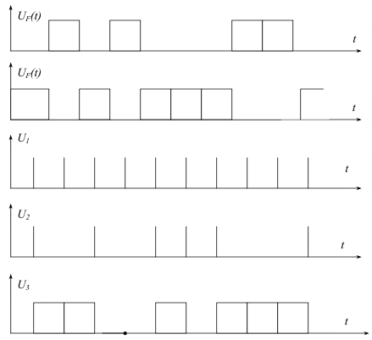Рис. 6.70

Схема особых пояснений не требует, напряжение U3 на выходе триггера с
динамическим входом является перекодированным телеграфным сигналом
U’F(t). Декодирование радиосигналов ОФТ будет рассмотрено в разделе
«Радиоприемные устройства»

6.6 Формирование широкополосных радиосигналов
К широкополосным радиосигналам относятся: радиосигналы ЧМ с
большим индексом модуляции; радиосигналы с ФИМ; радиосигналы с ИКМ;
радиосигналы с дельта-модуляцией (Δ -модуляцией).
Все без исключения широкополосные сигналы обеспечивают высокую
помехозащищённость системы передачи информации, и чем шире спектр
частот занимаемый радиосигналом, тем выше помехозащищённость
радиосистемы передачи информации.
Широкополосные радиосигналы используются в УКВ диапазоне, который
имеет большую частотную ёмкость.
При формировании широкополосных ЧМ радиосигналов основная
проблема связана с обеспечением линейности модуляционной характеристики,
т. е. зависимости девиации частоты от уровня модулирующего сигнала.
Хорошую линейность модуляционной характеристики обеспечивают частотные
модуляторы на клистронах. На рис.2.71 показано два клистронных АГ: один
модулируемый, второй опорный. Разность средних частот автогенераторов
составляет стандартную промежуточную частоту радиосистемы передачи
информации ƒпч=70 МГц.

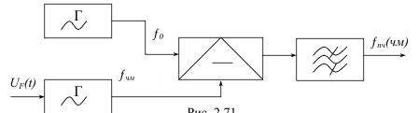 Рис. 6.71

Колебания автогенераторов подаются на смеситель, на выходе смесителя
фильтром выделяется сигнал разностной частоты, который имеет частотную
модуляцию с большим индексом модуляции. Далее ЧМ радиосигнал
промежуточной частоты ƒпч=70 МГц переносится в область излучаемых частот
передатчика.
Существует несколько схем формирования последовательностей
радиоимпульсов с ФИМ. Рассмотрим одну из них (рис. 6.72). Диаграмма
напряжений, поясняющая её работу, представлена на (рис. 6.73).
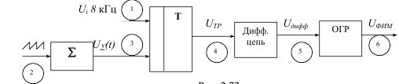Рис. 6.72

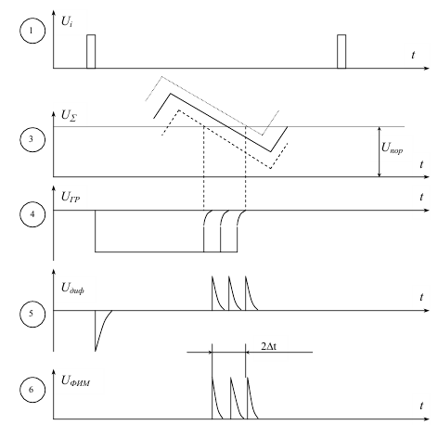Рис.6.73
Оцифровка диаграмм напряжений соответствует оцифровке точек на
схеме.
Тактовые импульсы Fi=8 кГц переводят триггер, последний формирует
передний фронт отрицательного импульса. Задний фронт импульса на выходе
триггера формируется в момент перехода U∑ пороговый уровень напряжения
на втором входе триггера. Вследствие того, что U∑ изменяется под действием
модулирующего напряжения UF(t), задний фронт импульса модулируется по
времени. Дифференцирующая цепь и ограничитель формируют импульсы
ФИМ.
Во второй ступени модуляции формируются радиоимпульсы ФИМ. Их
формирование осуществляется в передатчике, причём формирование может
осуществляться методами амплитудной или частотной манипуляции. При
частотной манипуляции помехозащищённость системы связи более высокая,
т. к. спектр радиосигнала шире.
Для передачи непрерывных сообщений по дискретным каналам
необходимо преобразовать сообщение в дискретный (цифровой) сигнал. Такое
преобразование связано с выполнением следующих операций: дискретизация
сообщений по времени; квантование по уровню; преобразование сообщений,
дискретных по времени и по уровню, в последовательность чисел, выраженных
в двоичной системе в виде соответствующих импульсных кодовых комбинаций
(рис. 6.74).
Устройства, осуществляющие преобразование непрерывных сообщений в
цифровую форму, называют аналого-цифровыми преобразователями АЦП
(рис. 6.75).

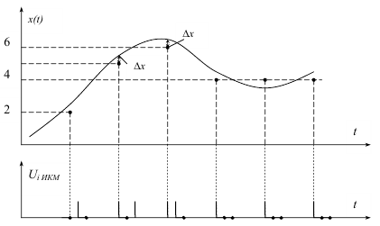 Рис. 6.74

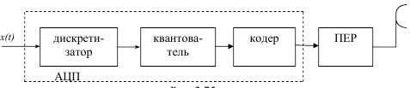Рис. 6.75

В передатчике осуществляется вторая ступень модуляции ВЧ колебаний
кодовой импульсной последовательностью: по амплитуде АМ, частоте ЧМ или
фазе ОФМ.
Другим видом передачи непрерывных сообщений импульсной
последовательностью является сигналы с дельта-модуляцией ДМд.
В системах связи с Δ-модуляцией число уровней квантования равно двум
(бинарное квантование). Это возможно при большой частоте дискретизации и,
следовательно, большой корреляции между отсчётами (рис. 6.76).

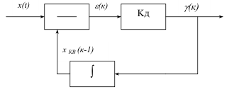 Рис. 6.76

Сигнал γ(к) несёт информацию только о знаке сигнала ошибки
предсказания. Если x КВ (к−1)< x(t) , то ε(к)>0, γ(к)= +1, и , наоборот, если
x КВ (к−1)> x(t), то ε(к)<0 и γ(к)= −1. Сигнал x КВ (к−1) формируется в результате
интегрирования (суммирования ) всех предыдущих квантованных отсчётов Δ x.
Вид квантованного сигнала на выходе интегратора и символы γ(к)
показаны на рис. 6.77.

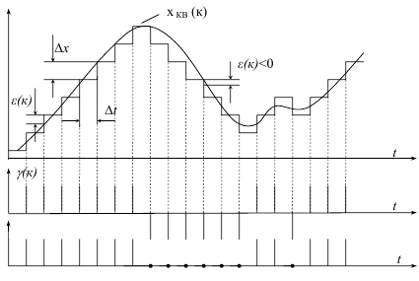Рис. 6.77

В канал связи сигнал γ(к) передаётся в двоичной системе символами «1» и
«0». Если γ(к)= +1, в канал связи идёт символ «1», если γ(к)= −1, в канал связи
идёт символ «0».
В передатчике осуществляется вторая ступень модуляции. Она может быть
АМ, ЧМ или ОФМ.
Шум квантования определяется шагом квантования Δx, чем он меньше,
тем меньше шум квантования. В каждом отсчёте его величина составляет
x(t) − xкв(t).
Следует иметь в виду, что при слишком малом шаге Δx возникают
искажения, вызываемые перегрузкой по наклону. При этом ступенчатая
функция не успевает следить за быстрыми изменениями сообщения x(t). Для
устранения этих искажений вводится переменный шаг квантования, зависящий
от скорости изменения во времени сообщения: на участках с более высокой
крутизной шаг квантования увеличивается. Для этого вводится анализатор
плотности символов одного знака, который фиксирует наличие определённого
числа следующих подряд символов одного знака. Результат интегрируется, и
изменяется шаг квантования.

